Консультация для родителей
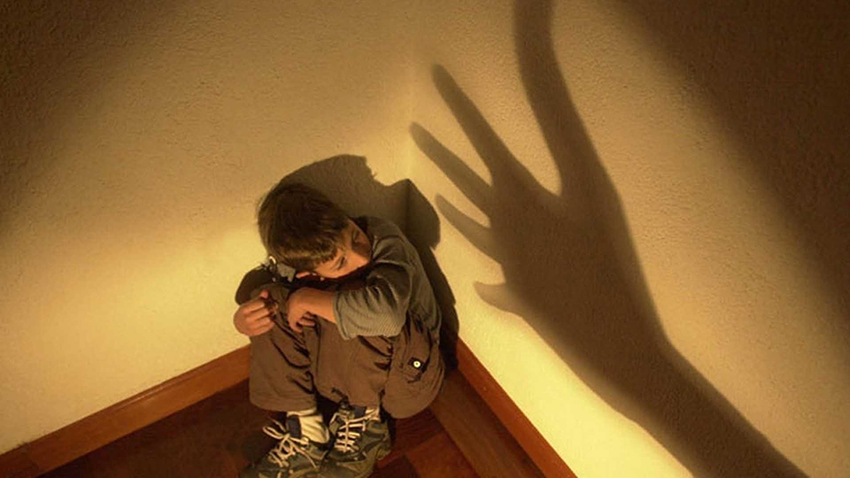
Воспитание ребёнка - главная задача родителей. Все хотят, чтобы их дети выросли умными, добрыми и хорошими людьми, но не все готовы дать соответствующее воспитание своему ребёнку. Воспитание очень трудоемкий процесс и требует от родителей много сил и терпения.
Как показывает практика, даже в благополучных семьях, где родители испытывают искреннюю любовь и привязанность к своим детям, в воспитательном процессе могут использоваться такие формы воздействия на ребенка, как телесные наказания, запугивание, лишение ребенка общения или прогулок. При этом большинство родителей хорошо понимает, что такая тактика воспитания – это нарушение прав их детей, а также причина возможных отклонений в психическом и физическом развитии ребенка.
Положение ребенка в семьях с более низким уровнем культуры, в семьях, где ребенок становится обузой, а не радостью жизни, значительно хуже. Указанные выше способы воспитания, которые для первой группы семей являются скорей исключением, здесь становятся нормой.
Воспитание требует огромных человеческих ресурсов, которых к сожалению не всегда хватает в семьях с одним родителем. Особенно ситуация осложняется в семьях, где один или оба родителя страдают от алкоголизма. В таких случаях целенаправленным воспитанием в семье не занимается никто, и ребёнок часто начинает воспитываться улицей. Подобные случаи показывают, что проблема насилия и жестокого обращения с детьми в семье сегодня – это тот вопрос, который нужно не просто обсуждать, но и принимать меры по его решению.
Жестокое обращение с детьми и пренебрежение включают в себя любое действие, которое наносит вред ребенку. Дети, с которыми плохо обращаются, могут страдать во многих отношениях. Маленькие дети подвергаются особому риску. Они не могут расти должным образом, и часто испытывают трудности в общении со сверстниками. Как правило, у таких детей занижена самооценка, они плохого мнения о себе и об окружающих. Часто бывают, тревожны и агрессивны.
Дети не в состоянии понять, что насилие или пренебрежение не их вина. Часто они считают, что делают что-то неправильно и заслуживают такого отношения к себе. Ответственность взрослых защитить ребенка, попавшего в подобную ситуацию. Если вы знаете или подозреваете, о жестоком обращении с детьми и безнадзорности, вы можете помочь им.
Виды жестокого обращения с детьми
Жестокое обращение с детьми означает причинение ребенку физических или моральных страданий. Оно может включать в себя физическое, эмоциональное или сексуальное насилие. Пренебрежение означает не давать или не делать того, в чем нуждается ребенок.
- Физическое насилие над ребенком заметить проще всего. Оно включает в себя нанесение побоев, избиение, причинение любых физических страданий. Как правило, на теле ребенка можно увидеть следы побоев, синяки, кровоподтеки и порезы, переломы и другие следы на теле ребенка, которым так же могут сопутствовать внутренние повреждения органов и тканей.
- Эмоциональное насилие проявляется в совершении взрослыми таких поступков, которые заставляют ребенка чувствовать себя ненужным, нелюбимым, в опасности. Такое поведение взрослых может варьироваться от криков и угроз до игнорирования ребенка и лишения его любви и заботы. Подобные действия не оставляют следов на теле ребенка, но могут быть не менее опасными для состояния ребенка.
К психической форме насилия относятся:
- открытое неприятие и постоянная критика ребенка;
- угрозы в адрес ребенка в открытой форме;
- замечания, высказанные в оскорбительной форме, унижающие достоинство ребенка;
- преднамеренное ограничение общения ребенка со сверстниками или другими значимыми взрослыми;
- ложь и невыполнения взрослыми своих обещаний;
- однократное грубое психическое воздействие, вызывающее у ребенка психическую травму.
- Сексуальное насилие представляет собой любой сексуальный контакт между взрослым и ребенком или между детьми старшего и младшего возраста. Показ ребенку порнографии также является одним из видов сексуального насилия.
- Пренебрежением – это отсутствие элементарной заботы о ребенке, в результате чего нарушается его эмоциональное состояние и появляется угроза его здоровью или развитию.
Проблема детской безнадзорности стоит так же остро как насилие и является даже более распространенным явлением.
К пренебрежению элементарными нуждами относятся:
- отсутствие адекватных возрасту и потребностям ребенка питания, одежды, жилья, образования, медицинской помощи;
- отсутствие должного внимания и заботы, в результате чего ребенок может стать жертвой несчастного случая.

Что делать, если вы подозреваете, что ребенок подвергается насилию или им пренебрегают?
Позвоните в полицию или местную Службу защиты детей. Вы можете не сообщать свое имя. Если ребенок находится в непосредственной опасности или был тяжело ранен, не ждите. Немедленно вызовите скорую помощь, полицию или другие службы спасения.
Если вы являетесь ребенком или подростком, который в настоящее время подвергается насилию, не скрывайте этого. Вы можете рассказать об этом человеку, которому доверяете (учителю, врачу, друзьям), позвонить по телефону доверия или обратиться в полицию, социальные службы.
Что делать, если вы боитесь, кто-то может нанести вред вашему ребенку?
Если вы думаете, что ваш ребенок находится в опасности, звоните 02, поместите ребенка в безопасное место и оставайтесь радом с ним. Чтобы получить помощь в вашем районе, позвоните в социальную службу по месту жительства, доверенные работника здравоохранения, организации по работе с детьми или в полицию.
Если вас беспокоит поведение постороннего человека, вы заметили, что за вашим ребенком кто-то наблюдает или следит, постарайтесь поговорить с ним и выяснить, с чем связано его поведение. Если ситуация становится более серьезной продумайте план действий и в следующий раз действуйте в соответствии с ним.
Как можно предотвратить насилие над детьми и пренебрежение?
Чтобы защитить своего ребенка от жестокого обращения:
1. Прислушивайтесь к своему ребенку.
2. Пусть ребенок знает, что он может с уверенностью говорить с вами о чем угодно.
3. Познакомьтесь с друзьями своего ребенка и членами их семей.
4. Проверьте всех взрослых, которые общаются с вашим ребенком: воспитателей в детском саду, учителей, нянь.
5. Научите ребенка правильно называть интимные части тела, объясните разницу между «хорошим» и «плохим» контактом.
6. Попросите членов семьи или друзей помочь вам, если вы не справляетесь или устали. Изучите методы борьбы со стрессом.
7. Найдите информацию в интернете о здоровом образе жизни, помощи детям.
8. Обратитесь за помощью в психологические службы или по телефону доверия, если вы подвергаетесь насилию.
Чтобы помочь детям в вашем районе:
Научитесь распознавать признаки насилия и пренебрежения. Например, ребенок может отставать в развитии, плохо расти, быть грязным, неопрятным или нездоровым, может проявлять агрессию, быть подавленным, тревожным.
Узнайте имена ваших соседей и их детей.
Предложите свою помощь молодым родителям.

Факторы риска, способствующие насилию и жестокому обращению с детьми:
- неполные и многодетные семьи, семьи с приемными детьми, с наличием отчимов или мачех;
- наличие в семье больного алкоголизмом или наркоманией, вернувшегося из мест лишения свободы;
- безработица, постоянные финансовые трудности;
- постоянные супружеские конфликты;
- статус беженцев, вынужденных переселенцев;
- низкий уровень культуры, образования;
- негативные семейные традиции;
- нежелательный ребенок;
- умственные или физические недостатки ребенка;
- «трудный» ребенок.
К сожалению, за последние годы число жертв насилия в семьях только увеличивается. Статистика показывает, что каждый год в нашей стране почти 17 тысяч детей разного возраста становятся жертвами насильственных преступлений. Каждый год около двух миллионов детей избиваются родителями, более 10 тыс. несовершеннолетних становятся инвалидами в результате совершения против них преступлений. Для 10% этих детей побои заканчиваются смертью, и 2 тыс. детей заканчивают жизнь самоубийством. Более 50 тыс. детей уходят из дома, спасаясь от родителей.
Многие родители, которые применяют, насилие в отношении своих детей даже не догадываются о таких фактах:
· физические наказания притупляют все лучшие качества в детях, способствуют развитию в них лжи и лицемерия, трусости и жестокости, возбуждают злобу и ненависть к старшим;
· дети, подвергавшиеся избиениям, с большей вероятностью могут сами стать способным на убийство или другие преступления;
· когда такие дети становятся взрослыми, появляется высокая вероятность того¸ что они станут притеснять своих собственных детей и родителей;
· жесткое обращение с детьми формирует людей малообразованных, социально дезадаптированных, не умеющих трудиться, создавать семью, быть хорошими родителями.
Помните, насилие - порождает насилие! Ребенок, выращенный в грубости и жестокости будет вести себя аналогичным способом и со своими детьми. Если ваш ребёнок капризничает или плохо себя ведёт, не спешите его наказывать. Помните, наказание можно заменить:
- Терпением. Это самая большая добродетель, которая только может быть у родителей.
- Объяснением. Кратко объясните ребенку, почему его поведение неправильно, но только не вступайте с ним в спор.
- Неторопливостью. Не торопитесь наказывать ребёнка, дождитесь, пока проступок повторится.
- Наградами. Издавна известно, что награды действуют более эффективно, чем наказания.
- Похвалой. Хвалите вашего ребёнка за хорошее поведение. Всем приятно, когда их хвалят, и каждый хочет сделать так, чтобы его похвалили снова.
Также в заключении хочется привести разработанные психологами.
4 заповеди мудрого родителя:
1. Не пытайтесь сделать из ребёнка самого-самого. Так не бывает, чтобы человек всё хорошо знал и умел, но наверняка найдётся дело, с которым он справляется лучше других. Похвалите его за то, что он знает, и никогда не ругайте за то, что умеют другие.
2. Не сравнивайте вслух ребёнка с другими детьми. Воспринимайте рассказ об успехах других детей просто как информацию.
3. Перестаньте шантажировать. Навсегда исключите из своего словаря такие фразы: «Вот я старалась, а ты...», «Я тебя растила, а ты...»
4. Избегайте свидетелей. Если действительно возникает ситуация, ввергающая вас в краску (ребёнок нагрубил старику, устроил истерику в магазине), нужно твердо увести его с места происшествия. Чувство собственного достоинства присуще не только взрослым, поэтому очень важно, чтобы разговор состоялся без свидетелей. После этого спокойно объясните, почему так делать нельзя.

Помните, что ребёнок это зеркальное отражение своих родителей и того воспитания, какое они ему дали и если вдруг это отражение вас не устраивает, то не стоит пенять на зеркало.
Если вы видите, жестокое обращение или пренебрежение по отношению к ребенку обязательно сообщите об этом. Ваше равнодушие может стоить ребенку жизни.

#жестокое_обращение#развитие#безопасное_поведение#психология#надежда#центр#дети#социальнаясфера#пустьнасузнают#курская#ставропольскийкрай

Педагог – психолог отделения социальной
диагностики и социально – правовой помощи
Д.И. Титова

